Мастер-класс
«Использование метода моделирования
в развитии речевого творчества дошкольников»

Материал разработала: учитель-логопед Копылова Н.С.
МАДОУ «Детский сад № 72» г.Березники Пермского края.

Цель мастер-класса: познакомить педагогов с приемами использования метода моделирования в процессе коррекционно-развивающей работы с дошкольниками по формированию лексико-грамматических компонентов и развитию связной речи.

Начатки творческой силы существуют почти у всех, у маленьких и у больших
детей. Надо лишь создать походящие условия для ее появления.
П.Ф.Лесгафт
Наше время - время перемен. Сейчас нужны люди, способные мыслить творчески, принимать нестандартные решения. Поэтому так важно развивать у детей творческие способности.
Зададимся вопросом: «Что же такое творчество»? Уже давно люди пытаются разгадать феномен творчества.
Творчество - это деятельность, порождающая нечто качественно новое и отличающаяся неповторимостью, уникальностью, оригинальностью. Исходя из этого определения, научить творчеству это значит:
- научить фантазировать,
- понимать закономерности,
- решать сложные проблемные ситуации.
У детей способность к творчеству складывается постепенно, проходя несколько стадий развития. Эти стадии протекают последовательно. Прежде чем быть готовым к следующей стадии, ребенок должен обязательно овладеть предыдущей. Кроме того, для развития творческих способностей важен уровень развития речевых навыков.
Научные исследования (Л.С.Выготского, Б.М.Теплова, Л.А.Венгера и др.) показывают, что умение выразить свою мысль, бедный словарный запас, негибкость в использовании синонимов, антонимов могут существенно затормозить процесс творчества.
Дети-логопаты отличаются от нормально говорящих сверстников не только показателями лингвистического развития. Несформированность языковой системы выражается и сочетается со специфическими отклонениями в развитии других психических функций (памяти, внимания, восприятия, воображения, мышления). По данным учителя-логопеда Т.А.Ткаченко, многие их них неспособны к творческим игровым действиям. Поэтому при построении коррекционного воздействия учителя-логопеды особое внимание уделяют методам, которые позволяют комплексно решать задачи по формированию речи и развитию высших психических функций.
Свою задачу, как учителя-логопеда, вижу не только в формировании всех сторон речи, но и в развитии творческого потенциала ребенка-логопата. Одним из широко применяемых мной методов, способствующим креативному развитию воспитанников, является метод наглядного моделирования.
Метод моделирования позволяет ребенку зрительно представить абстрактные понятия (звук, слог, слово, предложение, текст), научиться работать с ними.
Моделирование состоит из нескольких этапов:
- усвоение и анализ сенсорного материала,
- перевод его на знаково-символический язык,
- работа с моделью.
При развитии навыков моделирования решаются следующие дидактические задачи:
- знакомство с графическим способом представления информации,
- развитие умения дешифровать модели,
- формирование навыка самостоятельного моделирования.
В логопедической практике метод моделирования выступает как определенный метод познания. С одной стороны этот метод позволяет формировать познавательные способности детей, с другой, выступает как программа анализа новых явлений.
Применение моделей на занятиях по развитию связной речи позволяет детям эффективнее воспринимать и перерабатывать зрительную информацию, перекодировать, сохранять и воспроизводить ее в соответствии с поставленными учебными задачами. Традиционно работа по развитию связной речи ведется по следующим направлениям: обогащение словарного запаса, отработка функций словоизменения и словообразования, обучение составлению пересказа, придумывание рассказов (по картине, из личного опыта, творческое рассказывание).
Для обогащения, уточнения словарного запаса мной используются следующие игры.
«Копилка слов», в которую можно собирать слова (рисовать, обозначать при помощи символов) сразу после их образования, истолкования или по прошествии некоторого времени.
«Зашифруем слова» - педагог просит ребенка нарисовать картинки к каждому названному им слову.
«Что еще?». Цель игры - развитие ассоциативного мышления. Для этого детям предлагается несколько слов и общими усилиями фиксируются все ассоциации, которые придут на ум.
«Заколдуем слова». Сначала детей знакомят с символикой (например, елка - дикое животное, дом - домашнее). На листах тетради нарисованы 5 клеток, в которых нужно заколдовать названия. Логопед последовательно медленно произносит слова, а дети изображают нужный символ: волк, лиса, кошка, еж, собака. В тетрадях появляются символы.
Для развития лексико-грамматическим компонентов речи использую следующие модели.
Согласование местоимений с существительными:
она | он | они | оно
 |  |  | 

Для обозначения глаголов прошедшего, настоящего и будущего времени уместна схема:

Для образования сравнительной степени прилагательных:
Какой?  Быстрый | Еще …  Еще быстрее | Самый …  Самый быстрый

Для образования единственного и множественного числа существительных и формы родительного падежа (чего нет?)
 |  | 
Один предмет: яблоко, слива | Много предметов: слив, яблок | Нет предмета (нет чего?) нет яблок. жуков

Одним из сложных заданий для детей с ОНР является составление предложений. Как показывает практика, дошкольники быстрее осваивают этот навык, если в коррекционной работе используются модели. Простая схема, состоящая из двух предметных картинок и стрелки, заменяющей слово-действие, указывающая на субъективные отношения в фразе, позволяет смоделировать много различных предложений.
В задачи учителя-логопеда входит обучение дошкольников умению задавать вопросы. Совместно со своим воспитанниками я разработала модели «Давайте познакомимся», с которыми педагоги смогут познакомиться во время занятия по развитию диалогической речи «Встреча Снегурочки с журналистами».

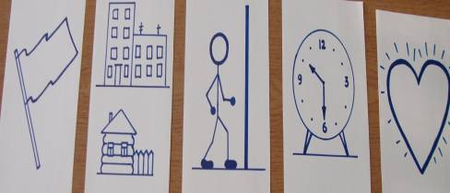
- 2. 3. 4. 5.
- В какой стране ты живешь?
- Где ты живешь (в городе или в деревне)?
- Ты пришел или приехал? Куда ты ходишь (в детский сад или в школу)?
- Сколько тебе лет? Сколько времени ты был в пути?
- Чем ты любишь заниматься?

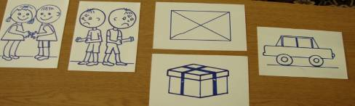
- 7. 8. 9.
6. Кто твои друзья?
7. Есть ли у тебя враги?
8. Какие подарки ты любишь? Кому ты пишешь письма?
9. На чем ты приехал? Есть ли у тебя машина?
Для обучения детей навыкам пересказа составила рассказы цепной структуры (когда предложения в рассказе «цепляются» друг за друга, одно вытекает из другого). Рассказы и сказки «Лева и Валя в лесу», «Мила и пчелы», «Как Павел играл в футбол», «Сосулька» и др.
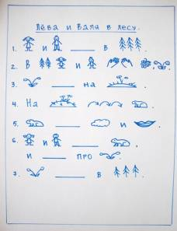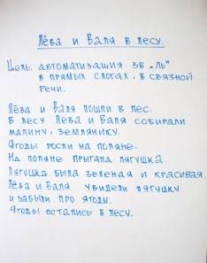

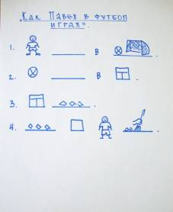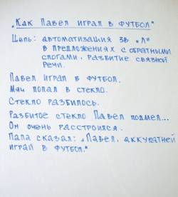

На занятиях по пересказу использую также картинно-символический план рассказа. На более поздних этапах при хорошо развитых навыках замещения и знании цифр, использую модели с непоследовательным изображением сюжета. Такие пересказы нравятся детям, им приходится быть очень внимательными при работе с таблицей.

Пример, рассказ «В лесу».
1.   | 2..   | 3.   | 4. 
5.  Катя | 6.  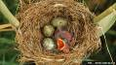 | 7.  | 8.  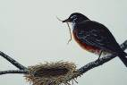

Текст рассказа «В лесу»: «Вчера моя сестра … 5… пошла в …4 …. На поляне она заметила …7, усыпанный спелыми красными … 3. Катя хотела сорвать …3…, но вдруг увидела…6. К гнезду прилетела …8. Катя наблюдала за …8 и хорошо ее рассмотрела. Потом …5…собирала …1 и любовалась…2. Вечером она рассказал бабушке эту историю».

Для закрепления знаний детей по лексической теме, когда у воспитанников сформирован навык замещения, совместно составляем мнемотаблицы. Например, по теме «Масленица» была составлена следующая таблица.
1.Народный праздник  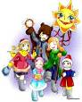 | 2.Отмечают 7 дней (неделю)  7 | 3.Пекут блины  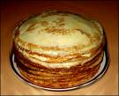
4.Катаются с горки  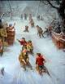 | 5.Жгут куклу масленицу   | 6.Ходят в гости  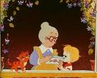
7.Поют песни, частушки   | 8.Катаются на лошадках  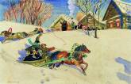 | 9.Просят прощения друг у друга  

Мнемотаблицы используем и при заучивании стихов, обучении загадыванию загадок. На начальных этапах применяю мнемодорожки из 3-4 изображений, постепенно увеличиваю. Обучаю приемам сравнения предметов: «Какой предмет?», «На что похож?», «Чем отличается от этого предмета?».
Много внимания уделяю развитию умения составлять описательные рассказы. При обучении составлению описательных рассказов на начальном этапе использую сенсорно-графическую схему ВК.Воробьевой, отражающую сенсорные каналы получения информации о признаках предметов (зрительный, обонятельный, тактильный, вкусовой) и сами признаки. Схему составляю в процессе сенсорного обследования предмета, поэтому дети имеют возможность закрепить действия замещения. Так при рассматривании сливы детям предлагались следующие вопросы:
- Что нам поможет увидеть сливу - ее форму, цвет, величину? Правильно глаза (на доску помещалась карточка «глаза»). Мы посмотрели на сливу и увидели, что она … синяя, … овальная (помещаются соответствующие карточки). Таким образом, ведется работа по таблице далее.
По мере овладения навыками составления описательного рассказа о предметах детям предлагаю готовые таблицы с моделями, созданные мной на основе разработок учителя-логопеда Т.А.Ткаченко. Для некоторых детей эти таблицы являются сложными, использую упрощенный вариант, заимствованный мной из методического пособия по развитию речи программы «Детство».
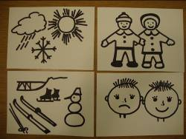
Картинный материал для составления описательного рассказа
по теме «Зима».
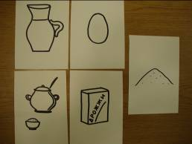
Картинный материал для составления рассказа «Как готовят хлеб».
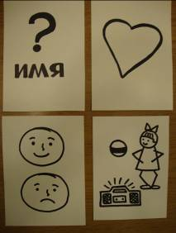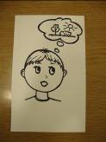
Картинный материал для составления рассказа о себе.
Примерные вопросы для составления рассказа:
- Как тебя зовут?
- Какой ты по характеру?
- Кого ты любишь? Что ты любишь?
- Твои любимые игры? Занятия?
- О чем ты мечтаешь?

При обучении составлению рассказов по картине (пейзажной, сюжетной) учу детей пользоваться специальной терминологией: передний план картины, задний план картины, центр картины, теплые, холодные тона. Для этого разработала специальные модели.
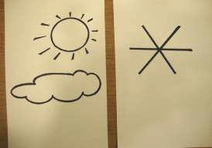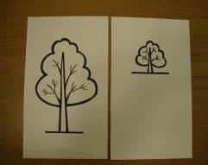
- Какое время года изображено 2. Что художник нарисовал
на картине? Какое небо? на переднем, на заднем
плане картины?
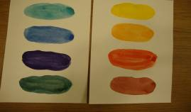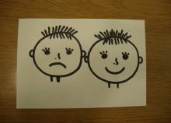
3. Какие тона (теплые, холодные) 4. Какое настроение
использовал художник при вызывает картина?
написании картины?
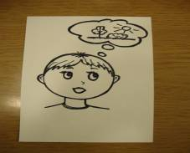
- Если бы ты… (был художником, чтобы изменил в картине), (картина «ожила» и ты оказался внутри картины, какие события могли бы произойти)?

Для творческого рассказывания вместе с детьми составили модели.
- Герой | - Где живет | 3.Характер героя
- Друзья героя  Д | - Его враги  В | - Куда герой отправился
- Волшебство | - С какими трудностями встретился герой | - Кто помог преодолеть  Чем все закончилось  Конец

Для составления рассказов из личного опыта разработаны модели «Я и моя мама», «Моя любимая мама, бабушка», «Я и мой папа», «Мои добрые дела», «Отчего портится настроение». «К нам гости пришли», «Квартира, в которой мы живем», «Как я в магазин ходил», «Труд нашего дворника», «Каждый день с хлебом», «Цветы на нашем подоконнике», «Как мы сажали цветы на клумбе», «Праздник печеной картошки в детском саду», «Как мы Новый год встречали», «Коляда-коляда, отворяй ворота!» и др.

Предлагаю коллегам познакомиться с практическим применением метода моделирования, посмотрев видеофрагменты логопедического занятия «Пресс-конференция. Встреча Снегурочки с журналистами». Цель занятия: развитие диалогической речи у дошкольников с тяжелыми нарушениями речи.
Далее видеофрагменты занятия с комментариями автора мастер-класса.

Таким образом, использование метода моделирования в работе по формированию связной речи у дошкольников с ОНР способствовало:
- активизации представлений об окружающем,
- развитию умения ориентироваться в предложенном текстовом и наглядном материал при составлении собственных рассказов,
- развитию логического мышления,
- развитию мелкой моторики
- развитию творческого воображения
Наблюдения показали: введение моделей облегчает процесс овладения
детьми содержанием, структурой описательных и повествовательных текстов, их связностью.
Анализ рассказов выявил улучшение всех показателей, а самое главное у детей появился интерес к созданию своей творческой продукции (рассказов, сказок). Большинство воспитанников самостоятельно, без наводящих вопросов придумывают рассказы, сказки и даже стихи.

Литература:
- Большова Т.В.Учимся по сказке. - СПб, 2005.
- Ткаченко т.А. Использование схем в составлении описательных рассказов // Дошкольное воспитание. 1990. № 10, с.16-20.
- Широких Т.Д. Учим стихи - развиваем память // Ребенок в детском саду. 2004. № 2. С. 59-62.

